**Toureter Interpreter**

——**Graphic User Interface Design Document**

**Written by Xiaoran Zhan**

Produced by Toureter Group

**All Rights Reserved, Copy Reserved**

目录

1 设计概述 3

2 设计原型 3

3 WPF开发过程 4

4、难点攻破 4

5、详细说明文档 5

# 1 设计概述

用户界面设计的好坏反映了一个软件系统的可用性的好坏。用户界面是软件系统与用户交互的纽带，可见其重要性。我们的CMM语言编译器的用户界面，简洁明了,功能齐全。采用WPF运行速度快，能够获得与操作系统的内部应用程序相同的外观。

# 2 设计原型

为了得到清爽、简洁的界面，在翻阅了许多资料，图书以及浏览借鉴了许多成品后，我们决定让这样一个小解释器拥有最简洁的外观和最直接的应用。下面是我们设计的界面原型：

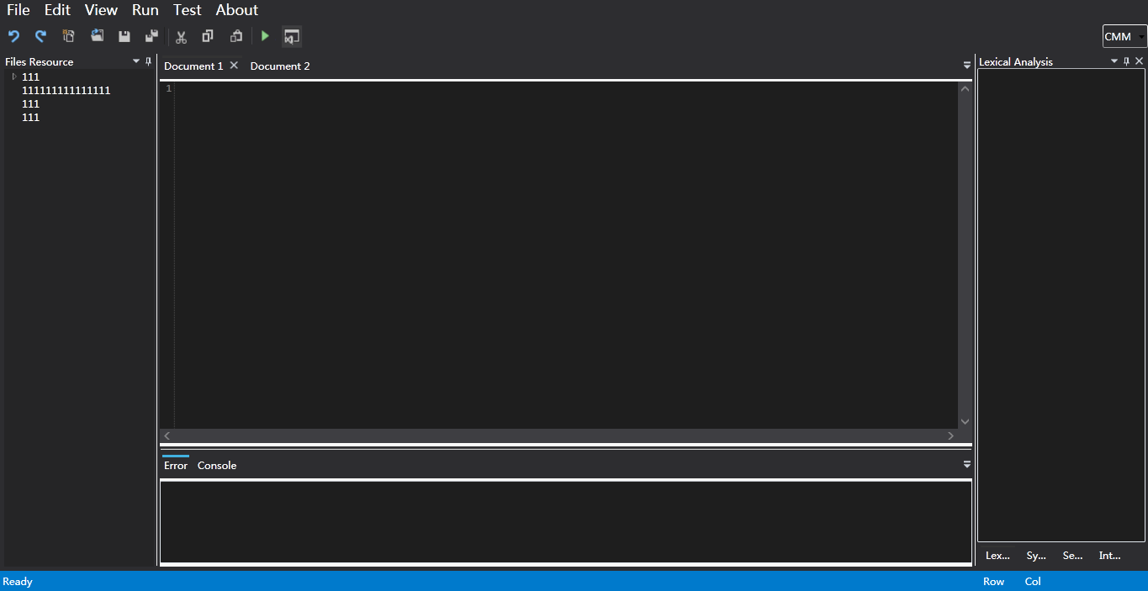

Error

Result

Cmm

History

Button

Menu

Lexical

Analysis

# 3 WPF开发过程

创建一个典型的WPF应用程序需要以下步骤：

1. 新建WPF应用程序
2. 利用控件avalonDock
3. 添加按钮及MENU
4. 添加后台逻辑代码

Grid 布局分为三层，一层放menu，第二放button，第三层放avalonDock控件

# 4、难点攻破

**协调风格**

一般的按钮菜单的简单属性修改并不能使其风格与我们所要的风格一致。所以用BLEND进行美化后使用。

WPF不像WF里头自带的控件可以方便进行最近使用文件菜单制作等等操作。因此需要自己采取新的策略。最近使用文件就是将每次打开的文件路径及名称保存，每次读取

# 5、详细说明文档

**5.1 layoutRoot布局**

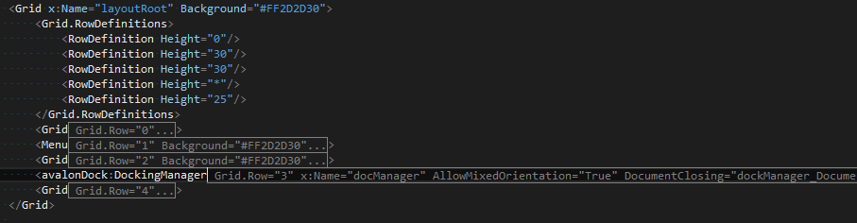**5.2菜单栏**

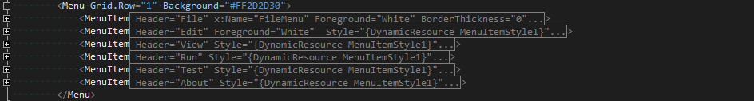**5.3按钮和文本框**

以“词法分析”为例：

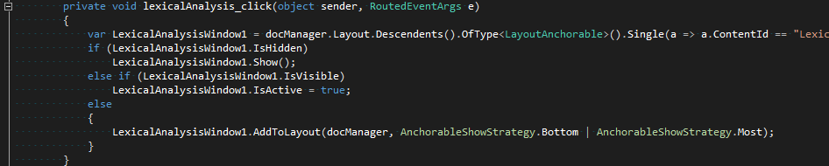

**5.4调用后台方法实现编译**

例如：语法分析

